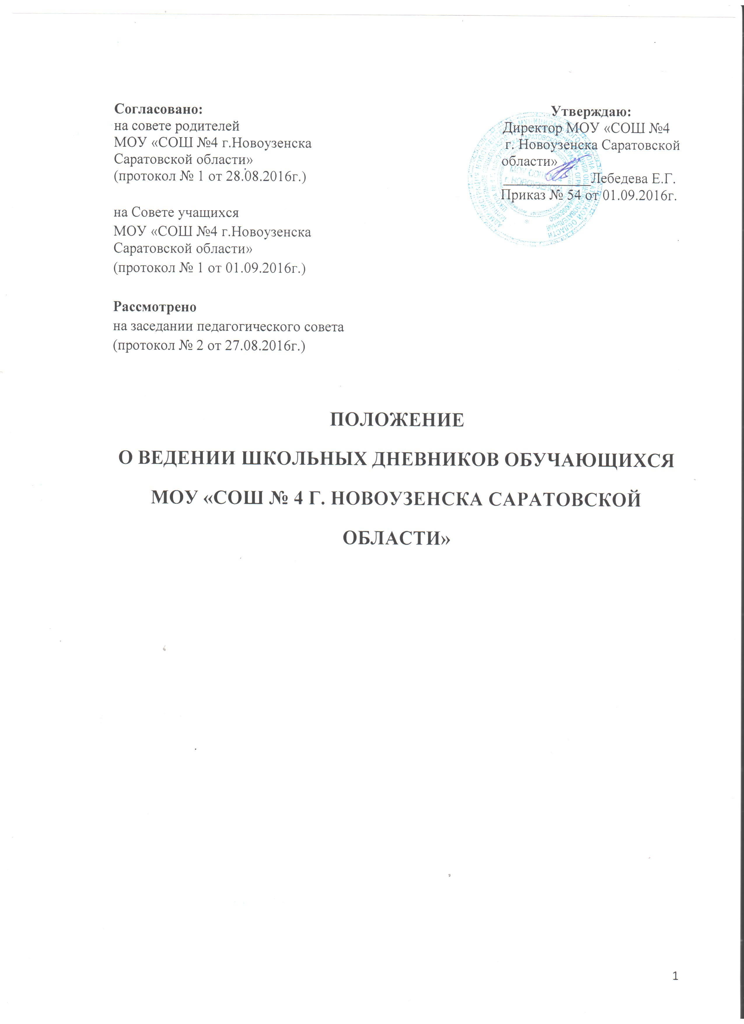

1. Общие положения.
1.1. Дневник обучающегося является его личным документом, ведение которого обязательно для каждого ученика 2 – 11 классов.
1.2. Основное назначение дневника – обеспечение самоорганизации обучающегося и взаимодействия его родителей (законных представителей) со школой.
1.3. Все записи в дневнике должны вестись четко и аккуратно, без исправлений, пастой синего цвета.
1.4. Использование для ведения записей карандаша или пасты иного цвета не допускается.
1.5. Администрация школы осуществляет систематический контроль за состоянием дневников учащихся 2-11 классов.
2. Обязанности обучающегося.
2.1. Заполняет в дневнике:
· титульный лист (обложку);
· общую информацию об образовательном учреждении и педагогических работниках до 10 сентября текущего года;
· расписание занятий (по четвертям и еженедельное);
· ежедневно графу "Домашнее задание" на тот день, на который заданы уроки.
2.2. Следит за состоянием дневника, своевременно, аккуратно заполняет свой дневник и предъявляет дневник по первому требованию учителю-предметнику и классному руководителю.
3. Обязанности классного руководителя.
3.1. Обеспечивает правильность заполнения учащимися общих сведений об учебном процессе, образовательном учреждении и его сотрудниках.
3.2. Еженедельно проверяет правильность и своевременность заполнения дневника учащимся, своевременность ознакомления родителей (законных представителей) обучающихся с содержанием дневника.
3.3. Еженедельно вносит в дневник оценки текущей успеваемости обучающегося, сводной по итогам успеваемости за месяц.
3.4. Еженедельно вносит в дневник информацию о количестве опозданий обучающегося на уроки, пропущенных уроков, наличии замечаний.
3.4. Еженедельно выставляет в дневник оценки за ведение дневника, поведение обучающегося, внешний вид.
3.5. Записывает в дневник, в специальную графу, благодарности обучающему за участие в общественной жизни школы, класса согласно приказу по школе.
3.6. Своевременно информирует родителей (законных представителей) обучающегося обо всех изменениях режима учебного процесса и о проведении внеплановых мероприятий.
3.7. Своевременно, на классном часе в конце четверти (2-11 классы) выставляет в дневник итоговые отметки за четверть и год, вносит записи о количестве пропущенных уроков за данный период, расписывается за данную информацию.
4. Обязанности учителя-предметника.
4.1. Контролирует запись домашнего задания в дневник.
4.2. Ежедневно выставляет оценки за урок в дневник.
5. Обязанности родителей (законных представителей) обучающихся.
5.1. Ежедневный контроль ведения дневника своим ребенком.
5.2. Ежедневное ознакомление со всеми записями в дневнике, подтвержденное личной подписью.
5.3. Ознакомление с итоговыми отметками за каждый триместр, подтвержденное личной подписью.
5.4. Несут ответственность за наличие дневника у ребенка.

